Борис Васильев

Не каждому это удаётся

(Подготовлено на основе:
Васильев Б.Л. Малоизвестное интервью писателя Бориса Васильева / беседу вел С. Изотов // Рустория. 2014. 12 июня. URL: http://rustoria.ru/post/maloizvestnoe-intervyu-pisatelya-borisa-vasileva)

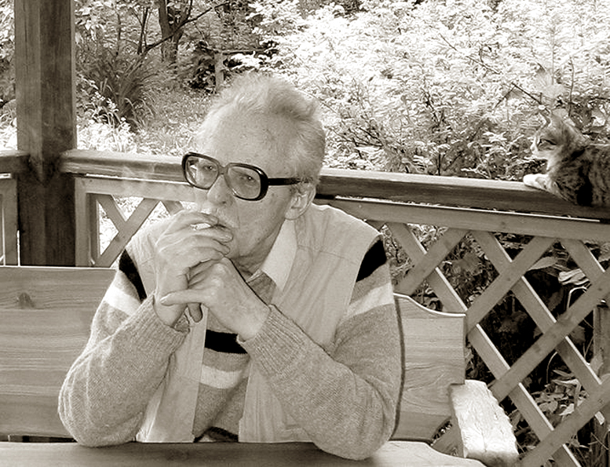

— Возвращается в Россию Александр Исаевич Солженицын. Ваше отношение к этому человеку?
— Я отношусь к нему с огромным уважением, потому что знаю, как он не хотел уезжать из России — его буквально силой вытолкали за границу. Я очень рад, что он нашел в себе талант, волю и мужество сохранить там все свои способности и продолжать работать. И пишет он ведь только на русскую тему — в этом смысле Солженицын очень русский человек, который Россию унес с собой. Не каждому это удаётся. Нужно быть великим эмигрантом, чтобы унести Россию в душе. Такие есть и были в русской истории — вот он один из них.
Сенеж — Смоленск, май 1994 г.

